一、本车电感高度11cm。

二、程序有两个版本



1、调参版的程序下载在车中，PID的参数都为0 ，需要用遥控器把参数输入，参数将存入flash，掉电不丢失。

按遥控器菜单键，进入调试界面，左右翻页，5个参数调成如下：

dir_P 700

dir_D 2200

ExpectSpeed 2800

speed_P 320

speed_I 100

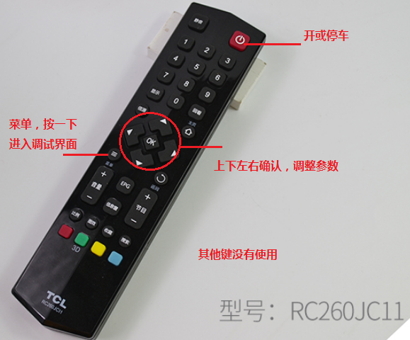

2、无调参系统版程序没有用flash，参数已在程序中，下载程序，按遥控器的电源键便可起跑和停车。

三、电感对应通道和oled显示对应的电感值

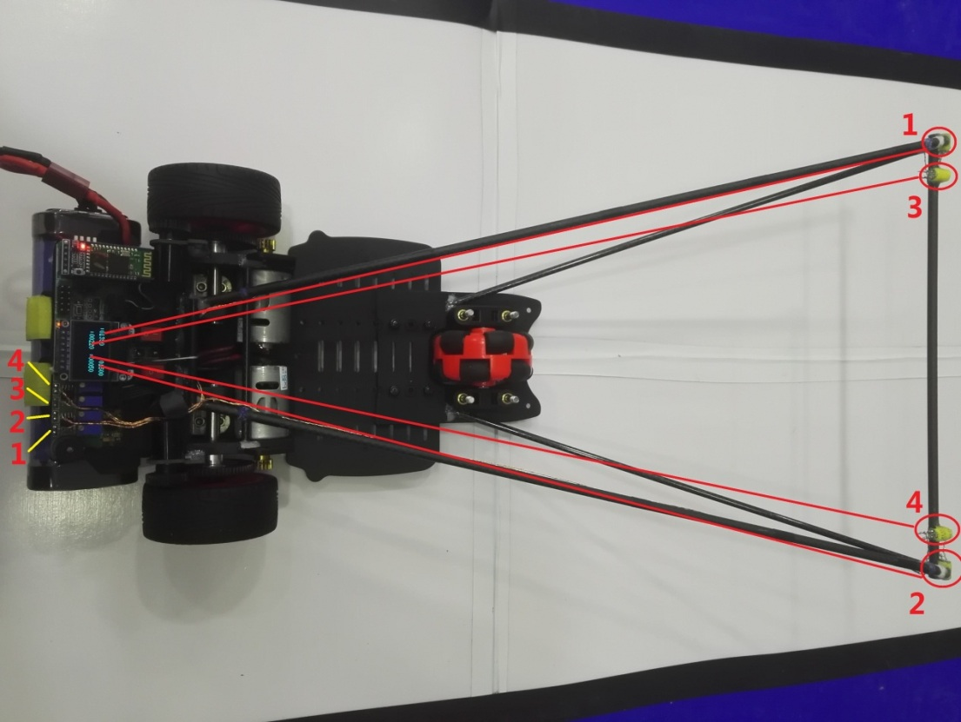

如上图，把车放赛道正中间，调节电阻使两个水平电感大概为1500。

如下图，把垂直电感放到电磁线的正上方，调节电阻使两个水平电感大概为3850。

